ROMÁNIA
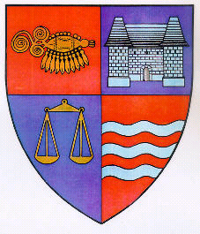
JUDEŢUL MUREŞ
CONSILIUL JUDEŢEAN

___________________________________________________________________
540026, Tîrgu-Mureş, Str. Primăriei nr. 2,
Tel : +(40)2 65 263211, Fax : +(40) 265 268718
http ://www.cjmures.ro, e-mail : cjmures@cjmures.ro

23.06.2006

COMUNICAT DE PRESĂ

Drumul judeţean de legătură dintre judeţul Mureş şi Alba
va fi reabilitat din bani europeni

Proiectul de reabilitare şi modernizare a DJ 107 şi DJ 107 D (Târnăveni-Blaj) dintre judeţul Mureş şi judeţul Alba elaborat de către Consiliul Judeţean Mureş, în asociere cu Consiliul Judeţean Alba a fost selectat printre cele 12 proiecte la nivel naţional, care vor beneficia de sprijin financiar nerambursabil din partea Comunităţii Europene.

Valoarea totală a investiţiei este de 7.443.922,46 EURO, din care finanţare nerambursabilă 6.979.647,39 EURO, contribuţia Consiliului Judeţean Mureş fiind de 171.059,24 EURO.

Pentru adjudecarea lucrărilor de reabilitare, Ministerul Integrării Europene a lansat licitaţia publică, deschiderea ofertelor fiind programată în data de 22 septembrie 2006.

Proiectul face parte din Programul Phare 2004-2006 - Coeziune Economică şi Socială, componenta Proiecte mari de infrastructură regională.

Vicepreşedinte
ALEXANDRU PETRU FRĂTEAN

